Drodzy Rodzice,
Od 16.03 do 20.03 realizujemy temat ,,Witaj, wiosno!”. Przesyłamy propozycje zabaw dla dzieci.

- Rozwiązywanie zagadek tematycznych :
Lubimy ją wszyscy
za ładną pogodę.
Co po długiej zimie
ożywia przyrodę. (wiosna)

Szarzeje i niknie w jesieni,
a wiosną na łące znów się zazieleni. (trawa)

Pióra biało-czarne, buciki czerwone.
Uciekają przed nim żaby, gdy idzie w ich stronę. (bocian)

Skrzydełka mam jak płatki, choć sam nie jestem kwiatem.
I nad kwiatami w słońcu wesoło fruwam latem. (motyl)

Błyszczą jej kropki w promieniach słonka,
gdy się ten owad po łąkach błąka, a nazywa się on...(biedronka)

Pukają do okienka i proszą o ziarenka, o ziarenka,
okruszyny bo są głodne podczas zimy (ptaki )

O co ptaszki tyle krzyku?
Zaraz będzie jedzenie w ... (karmniku)
- Zabawa z sylabami.
Rodzic mówi krótki wierszyk: „Rzucam ci piłkę i mówię część słowa, a ty powiedz mi jaka jest druga połowa...”. Dziecko kolejno uzupełnia sylaby podawane przez rodzica, aby powstał wyraz związany z wiosną, np. sko-wronek, bo-cian.

- Propozycja założenia mini ogródka- Potrzebna nam będzie doniczka, do której wysiejecie ulubione kwiatki i warzywa. Przy okazji dzieci potrenują troszkę odpowiedzialność, gdyż ich zadaniem będzie podlewanie roślinek, by nie uschły.

- „Ruch to zdrowie”– wykonywanie ćwiczeń ogólnorozwojowych z plastikową butelką.
Dziecko ma plastikową butelkę. Dzieci uderzają w butelkę jedna dłonią. Zatrzymują się i wykonują ćwiczenia:
– stojąc w rozkroku, przekładają butelkę między nogami;
– unoszą butelkę do góry, ręce wyprostowane, kołyszą się na boki;
– leżą przodem (na brzuchu), nogi wyprostowane, butelkę trzymają oburącz, podnoszą głowę i ręce (nadal trzymając butelkę);
– leżą tyłem (na plecach), nogi zgięte w kolanach, między nimi butelka, robią skłon głową i podciągają kolana, dotykając butelką do głowy;
– podskakują obunóż z butelką między kolanami;
– przeskakują przez butelkę w przód i w tył.

Propozycje kart pracy :
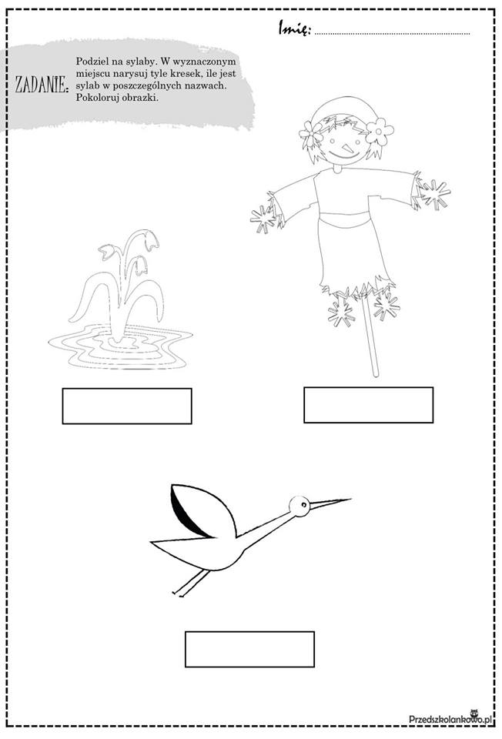
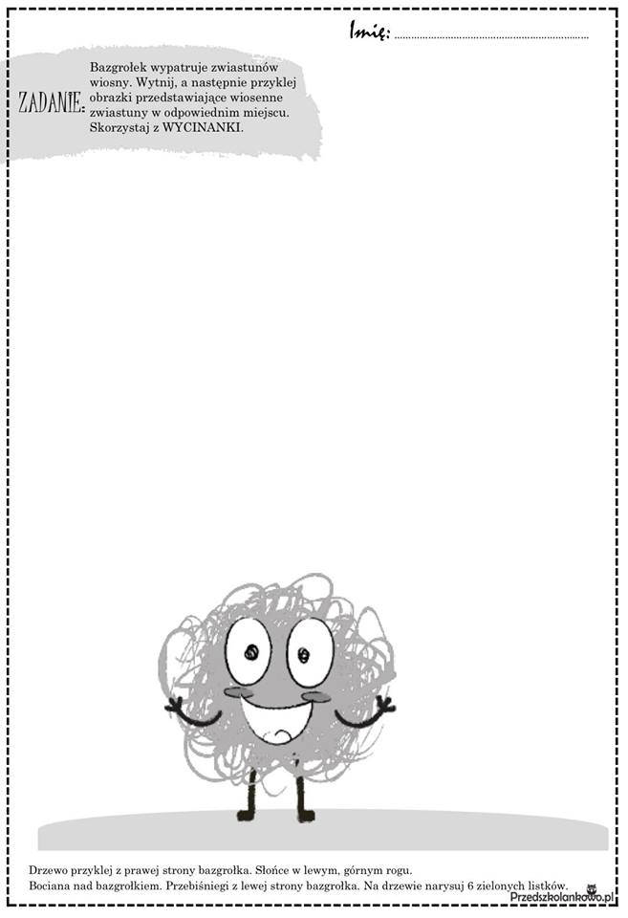

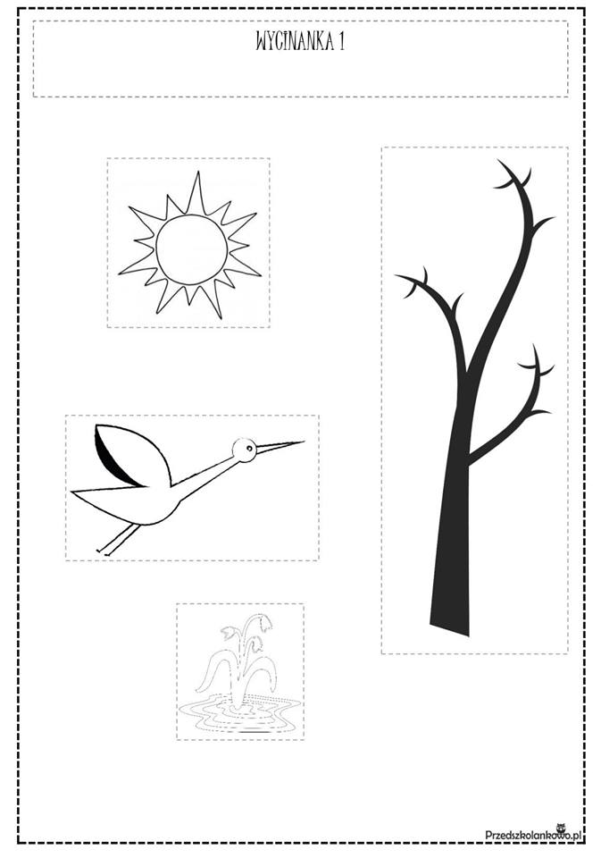
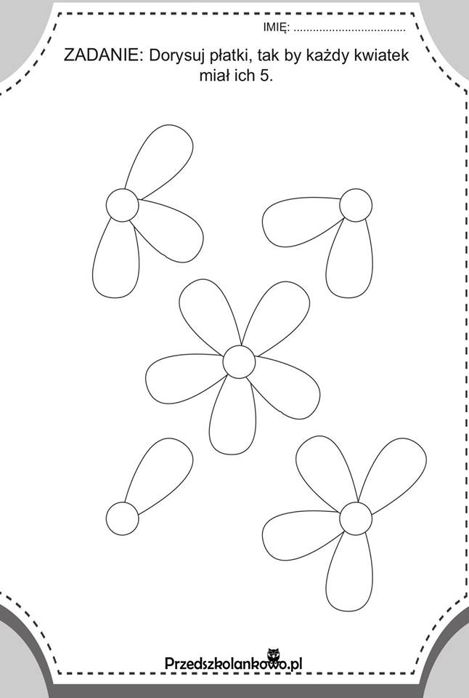

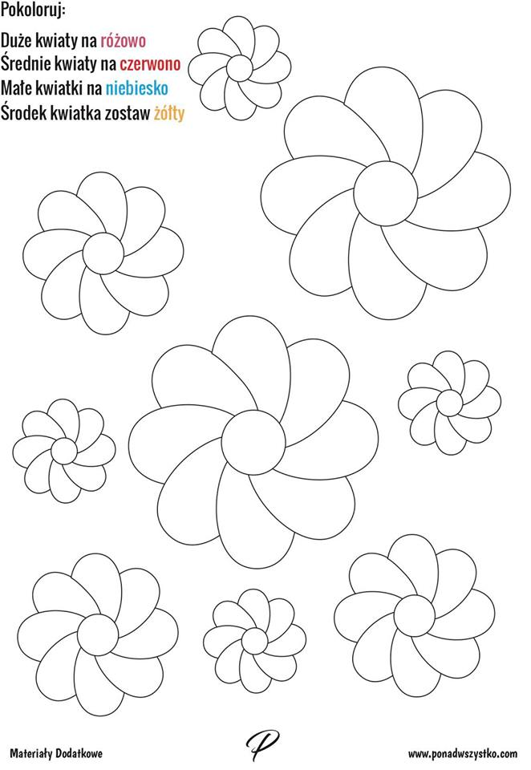

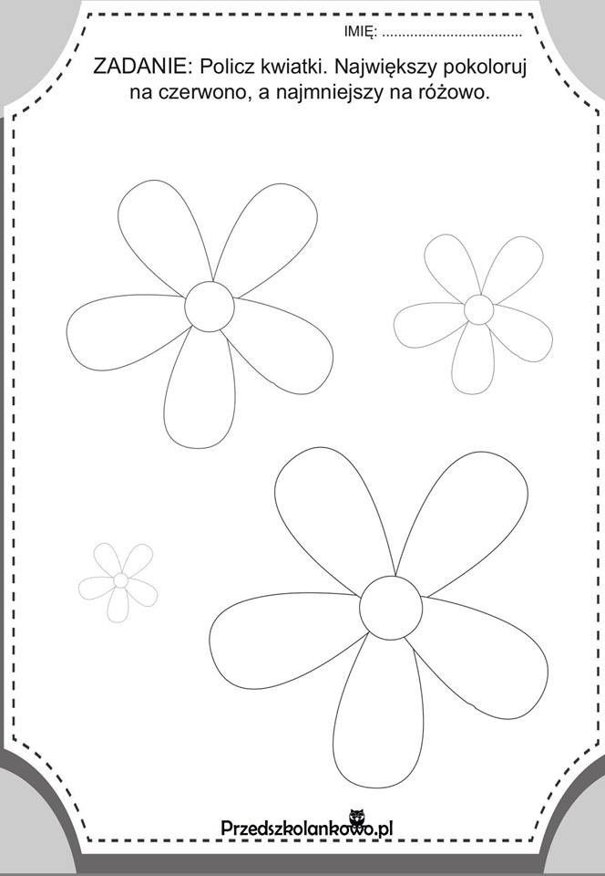
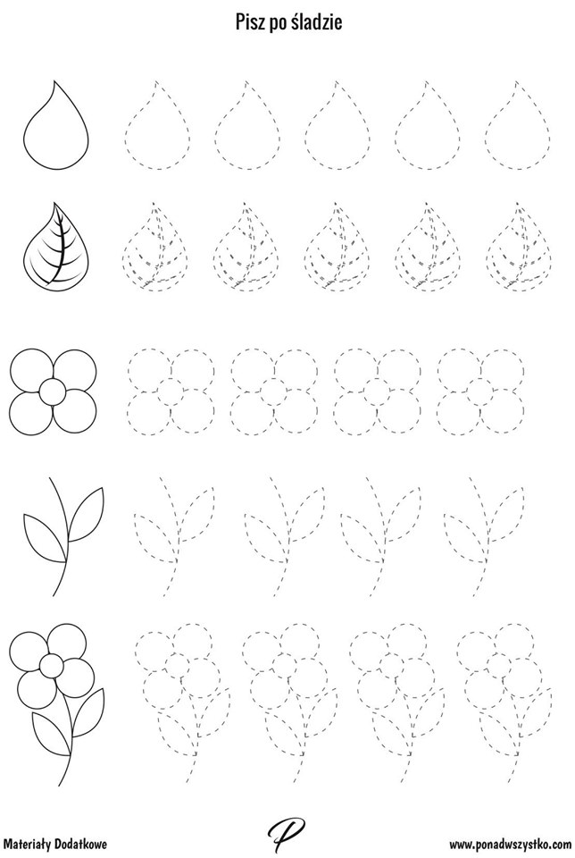
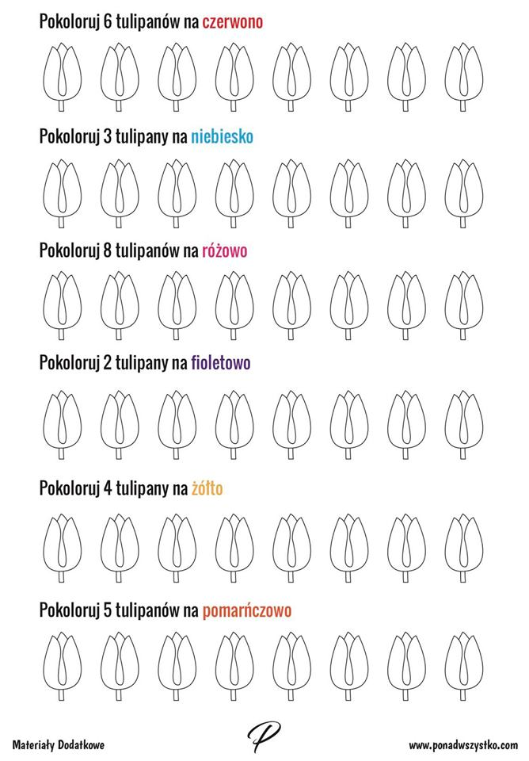
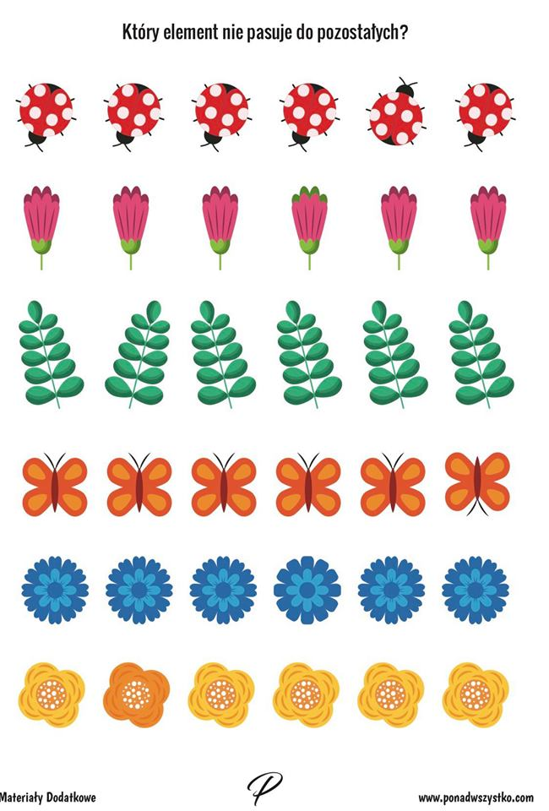
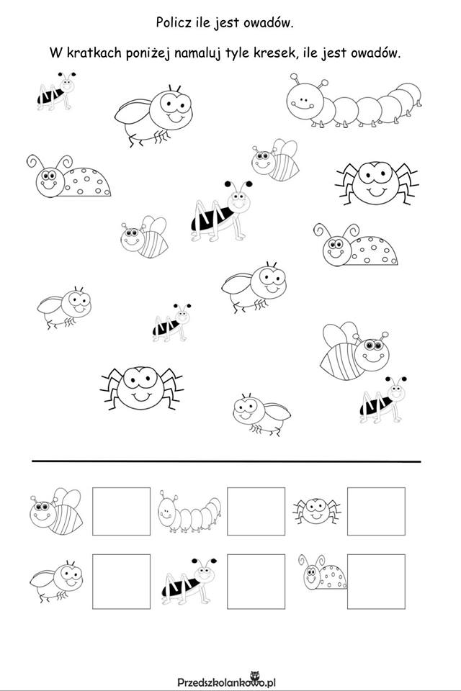
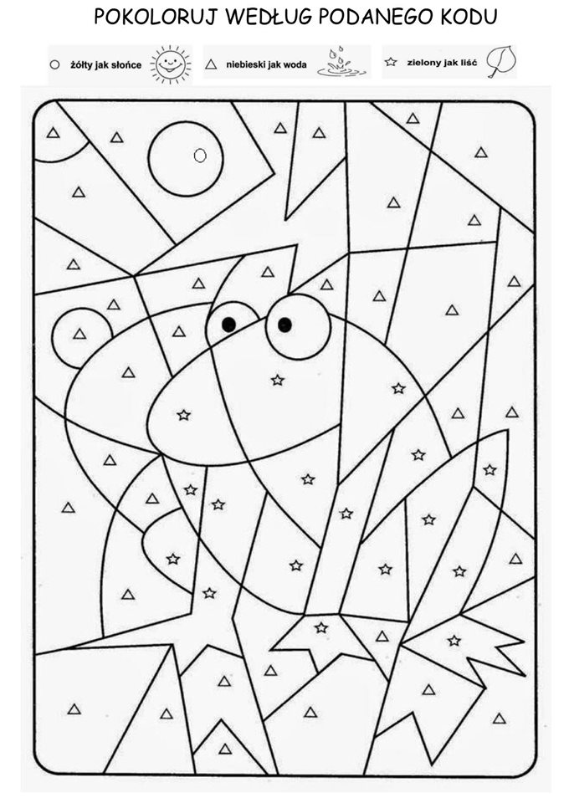
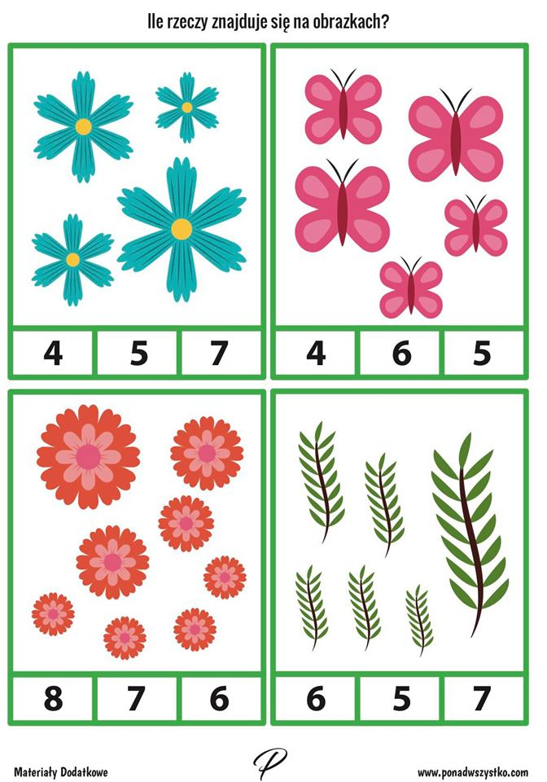

Proponujemy pracę z nożyczkami, a także układanie układanek:
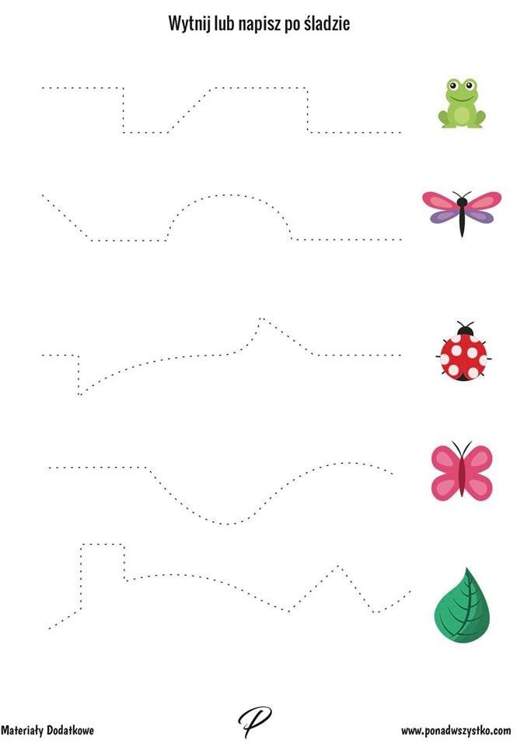
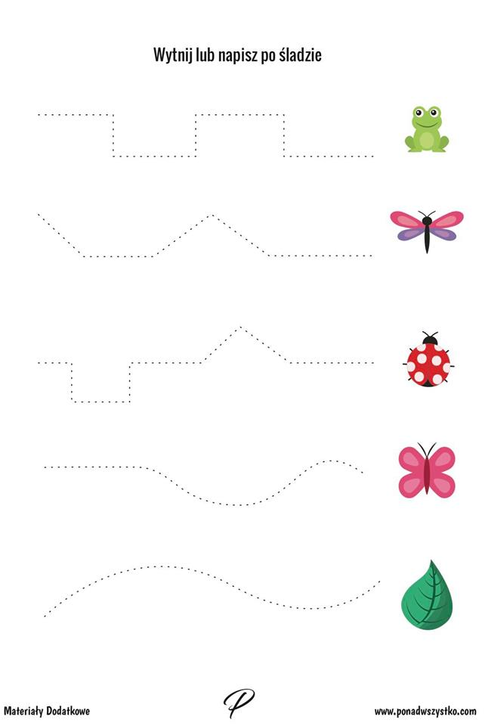
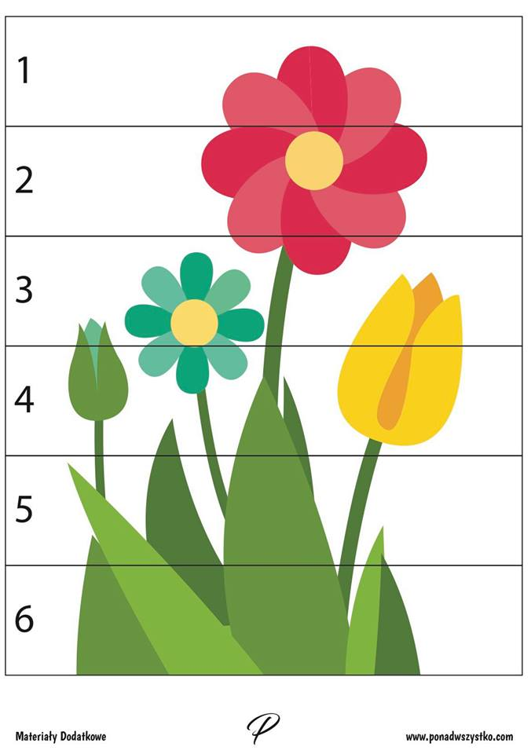

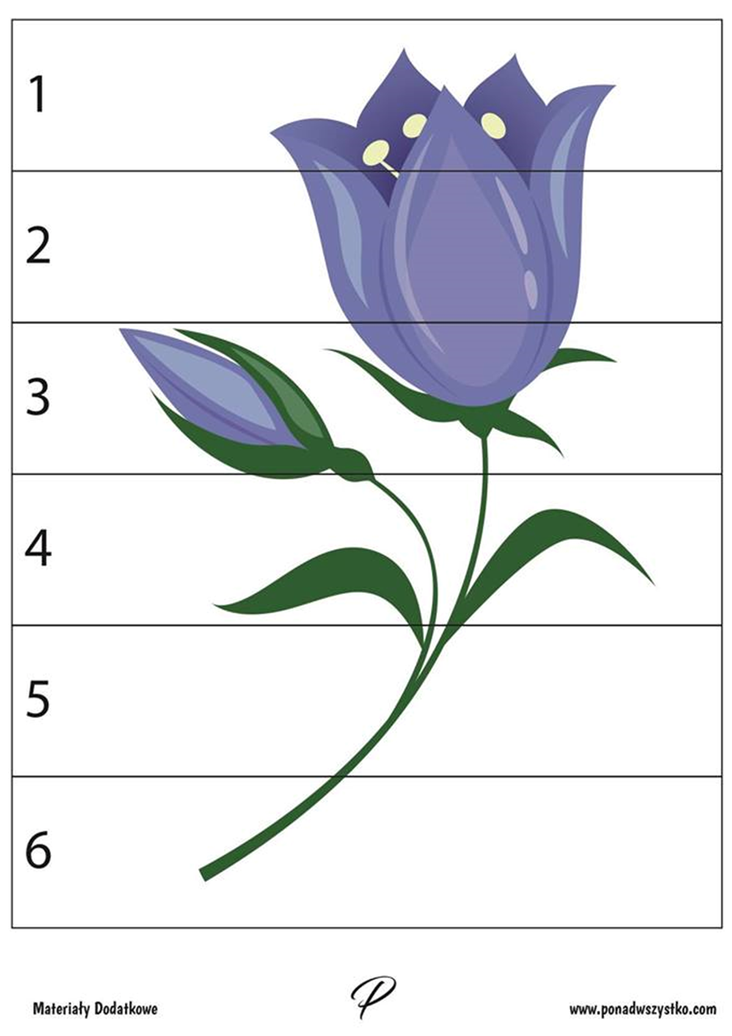
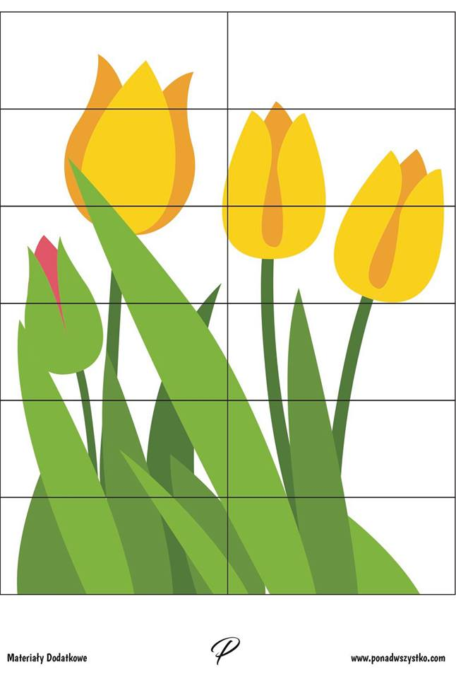
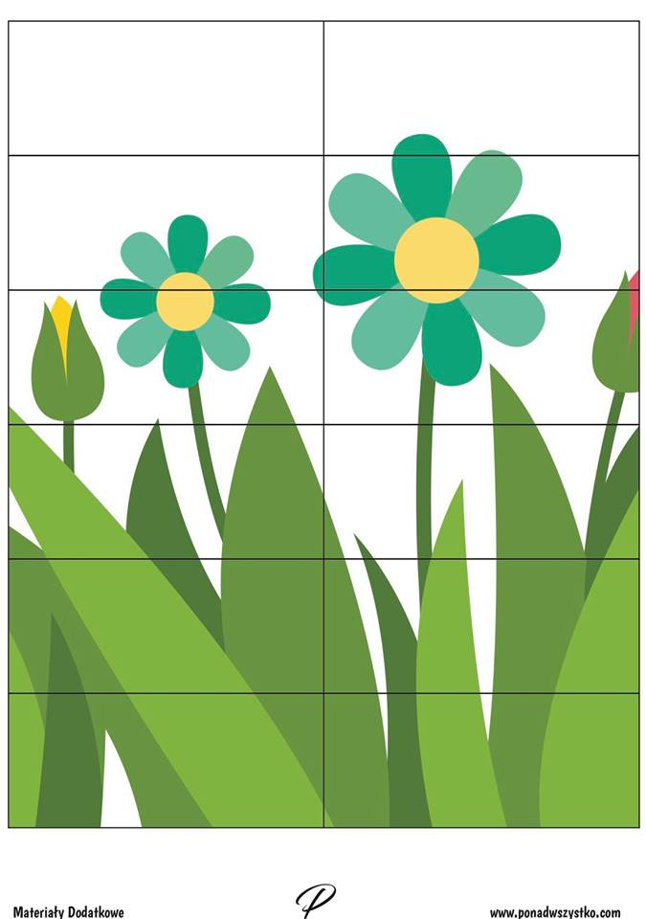
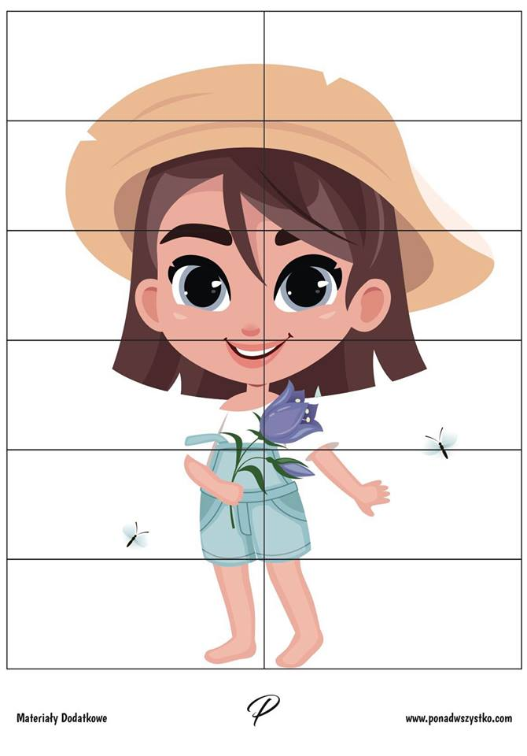
Życzymy owocnej pracy z dziećmi i przesyłamy pozdrowienia ;)

